**Klassenmusizieren für Erstklässler 2025/26**

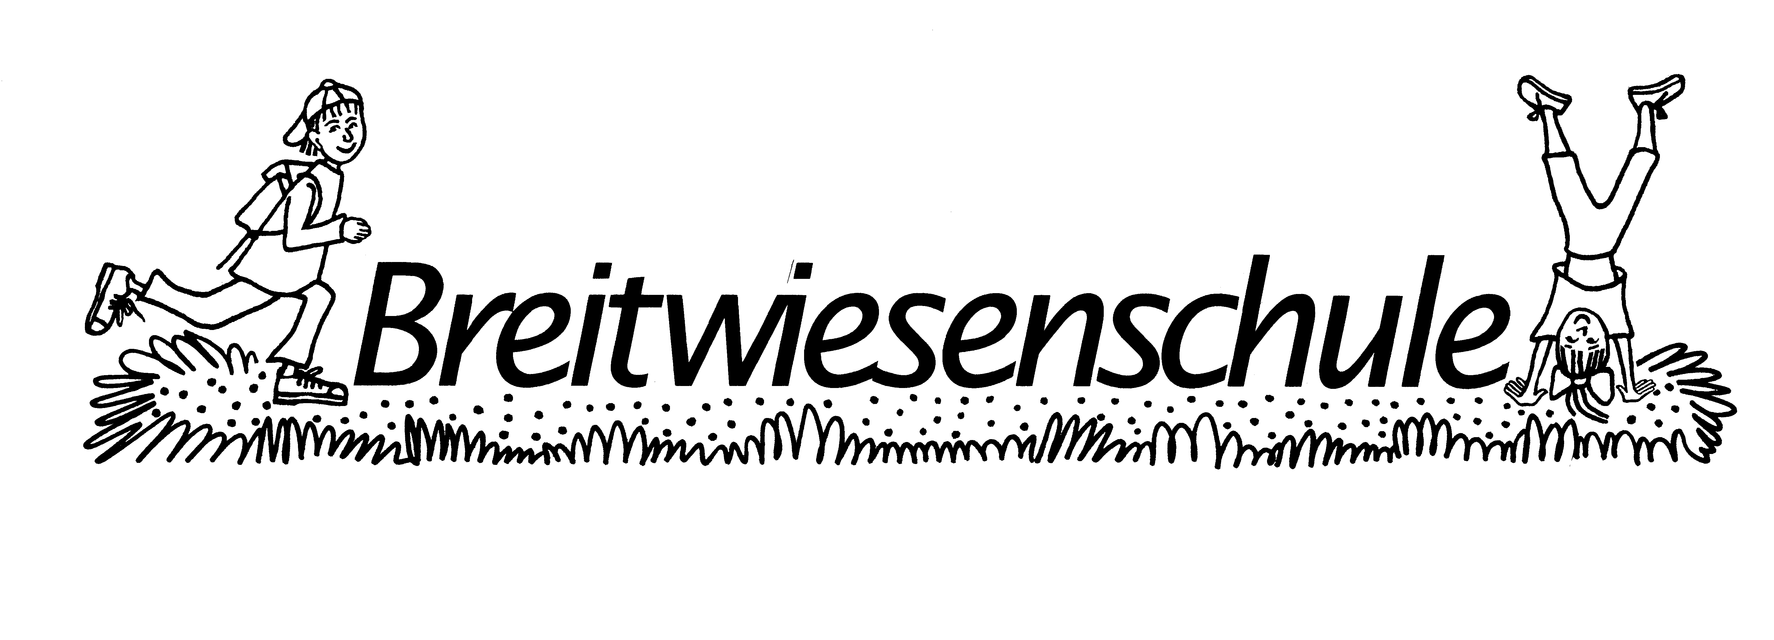



***Breitwiesenschule Gerlingen***

Zedernweg 1 • 70839 Gerlingen

Telefon (07156) 205-311 • Fax (07156) 205-315

E-Mail: sekretariat@bwsgerlingen.de

**J U G E N D M U S I K S C H U L E GERLINGEN e.V.**

Zedernweg 1g • Breitwiesen • 70839 Gerlingen

Telefon (07156) 17 47 97 und -131 • Fax (07156) 17 47 98

E-Mail: info@jms-gerlingen.de • http://www.jms-gerlingen.de

Sehr geehrte Eltern der 1. Klassen,

im neuen Schuljahr bietet die Jugendmusikschule Gerlingen für die 1. Klassen der Breitwiesenschule wieder Instrumentalunterricht für Blockflöten und Streicher an.

**Gruppenunterricht für Blockflöte**

* Start: Oktober 2025
* Gruppenunterricht
* Maximal 12 Teilnehmer
* 1 Unterrichtstermin wöchentlich
* Montags, 15 Uhr
* Eine Flöte gibt es kostenfrei dazu
* Dauer: 2 Jahre
* Weiterführende Angebote  
  wie z.B. Bläserklasse ab Klassenstufe 3
* Kosten: 44,- Euro monatlich

**Klassenmusizieren für Streicher**

* 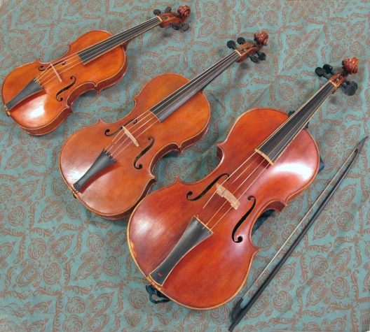Instrumente: Violine, Bratsche, Cello
* Start: Oktober 2025
* Maximal 10 Teilnehmer
* 2 Unterrichtstermine wöchentlich
* Montags, 15 Uhr und freitags, 12.30 Uhr
* Instrumentenmiete ist im Unterrichtsentgelt enthalten
* Dauer: 2 Jahre
* Weiterführende Angebote ab Klassenstufe 3
* Kosten: 56,- Euro monatlich

 Anmeldung online oder per Unterrichtsvertrag als Download unter

[**www.jms-gerlingen.de**](http://www.jms-gerlingen.de)

Mit freundlichen Grüßen

Udo Will Stefanie Beutelspacher  
(Schulleiter jms Gerlingen) (Schulleiterin BWS)